ĐẠI HỌC TRÀ VINH
TRƯỜNG KỸ THUẬT VÀ CÔNG NGHỆ



BÁO CÁO MÔN HỌC
Môn: Công Nghệ Phần Mềm
ĐỀ TÀI: XÂY DỰNG HỆ THỐNG WEBSITE QUẢN LÝ CỬA HÀNG THỜI TRANG

Giảng viên hướng dẫn:  TS.Nguyễn Bảo Ân | Sinh viên thực hiện:  Lê Trung Hiếu – 1101230  Lớp: DA23TTA  Nguyễn Thị Xuân Nhi – 110123131  Lớp: DA23TTB  Khoá: 2025 -2026

Vĩnh Long, tháng 8 năm 2026

NHẬN XÉT CỦA GIẢNG VIÊN HƯỚNG DẪN

Vĩnh Long, ngày ….. tháng …… năm ……
Giảng viên hướng dẫn
(Ký tên và ghi rõ họ tên)

NHẬN XÉT CỦA THÀNH VIÊN HỘI ĐỒNG

Vĩnh Long, ngày ….. tháng …… năm ……
Thành viên hội đồng
(Ký tên và ghi rõ họ tên)

LỜI CẢM ƠN
Trước hết, chúng em xin gửi lời cảm ơn chân thành đến quý Thầy/Cô Khoa Công nghệ Thông tin, Trường Đại học Trà Vinh đã tận tình giảng dạy, truyền đạt những kiến thức nền tảng và chuyên sâu, tạo điều kiện thuận lợi để chúng em có thể hoàn thành đề tài này.
Đặc biệt chúng em bày tỏ lòng biết ơn đến Thầy Nguyễn Bảo Ân người đã trực tiếp hướng dẫn, tận tình chỉ bảo và đóng góp nhiều ý kiến quý báu trong suốt quá trình chúng em thực hiện đề tài “Xây dựng hệ thống Website quản lí cửa hàng thời trang”, giúp chúng em định hướng đúng đắn và khắc phục kịp thời những khó khăn gặp phải.
Do thời gian thực hiện có hạn cũng như kiến thức và kinh nghiệm thực tế còn hạn chế, đề tài chắc chắn không tránh khỏi những thiếu sót. Chúng em rất mong nhận được sự thông cảm cùng những ý kiến đóng góp quý báu từ quý Thầy/Cô để đề tài được hoàn thiện hơn.
Chúng em xin chân thành cảm ơn!

Sinh viên ký và ghi rõ họ và tên

Sinh viên 1 | Sinh viên 2

MỤC LỤC
MỞ ĐẦU 8
CHƯƠNG 1: GIỚI THIỆU 9
1.1 Giới thiệu tổng quan về mục tiêu nghiên cứu 9
1.2 Đặc tả ứng dụng 10
1.2.1. Phân hệ Khách hàng 10
1.2.2. Phân hệ Nhân viên 10
1.2.3. Phân hệ Quản trị viên 10
CHƯƠNG 2: CƠ SỞ LÝ THUYẾT 11
2.1 Lý thuyết về Agile và SCRUM 11
2.1.1 Tổng quan về Agile 11
2.1.2 Quy trình SCRUM 11
2.2 Kiến trúc RESTful API 12
2.3 Tổng quan về hệ quản trị CSDL MYSQL 12
2.3.1 Tổng quan về MYSQL 12
2.3.2 Mô hình dữ liệu quan hệ và Sequelize ORM 13
2.3.3 Cơ chế xác thực và phân quyền (JWT) 14
2.3.4 Sao lưu và phục hồi dữ liệu 14
CHƯƠNG 3: XÁC ĐỊNH NHU CẦU 16
3.1. Đặc tả mục tiêu dự án 16
3.2. Xác định personas 16
3.3 . Xác định user stories 17
3.4 Xác định product backlog. 19
3.5. Xác định nhu cầu phi tính năng. 20
CHƯƠNG 4: LẬP KẾ HOẠCH SCRUM 22
4.1 Sắp xếp thứ tự ưu tiên các product backlog 22
4.2 Xác định các sprint 22
4.3 Lập sprint backlog và ước lượng story points 24
CHƯƠNG 5: HIỆN THỰC HÓA KẾ HOẠCH 28
5.1 Thiết kế kiến trúc ứng dụng 28
5.2 Thiết kế cơ sở dữ liệu 28
5.3 Giới thiệu giao diện chính theo phân quyền người dùng 30
5.4 Kết quả Sprint 1 (Tuần 1 – 2): Nền tảng 32
5.4.1 Thiết kế giao diện và kết quả hiện thực 32
5.4. Báo cáo tiến độ (Burndown Chart) 33
5.5 Kết quả Sprint 2 (Tuần 3 – 4): Phát triển giao diện Trang chủ và API danh mục, sản phẩm 34
5.5.1 Thiết kế giao diện và kết quả hiện thực 34
5.5.2 Báo cáo tiến độ (Burndown Chart) 35
5.6 Kết quả Sprint 3 (Tuần 5 – 6): Phát triển chi tiết sản phẩm và quản lý sản phẩm 35
5.6.1 Thiết kế giao diện và kết quả hiện thực 36
5.6.2 Báo cáo tiến độ (Burndown Chart) 36
5.7 Kết quả Sprint 4 (Tuần 7 – 8): Nghiệp vụ giỏ hàng, đặt hàng và tích hợp giao diện quản trị 37
5.7.1 Thiết kế giao diện và kết quả hiện thực 37
5.7.2 Báo cáo tiến độ (Burndown Chart) 37
5.8 Kết quả Sprint 5 (Tuần 9 – 10): Hoàn thiện hệ thống, phân quyền và kiểm thử tổng thể 38
5.8.1 Thiết kế giao diện và kết quả hiện thực 38
5.9 Triển khai và kiểm thử 39
5.10 Cập nhật mã nguồn lên GitHub 40
CHƯƠNG 6: KẾT LUẬN 42
6.1 Kết quả đạt được 42
6.2 Hạn chế 42
6.3 Hướng phát triển 43
TÀI LIỆU THAM KHẢO 44

DANH MỤC HÌNH ẢNH

Hình 5.1. Sơ đồ kiến trúc tổng thể hệ thống (Client – Server – Database, Docker) 28
Hình 5.2. Sơ đồ mô hình dữ liệu mức quan niệm (CDM) của hệ thống. 29
Hình 5.3. Sơ đồ ERD mức vật lý của hệ thống được thiết kế trên Oracle SQL Developer Data Modeler. 29
Hình 5.4. Giao diện Trang chủ dành cho Khách hàng 30
Hình 5.5. Giao diện trang sản phẩm dành cho Khách hàng 30
Hình 5.6. Sơ đồ biểu diễn phân quyền người dùng trong hệ thống 31
Hình 5.7. Giao diện Bảng điều khiển (Dashboard) và Quản lý hệ thống 31
Hình 5.8. Giao diện Đăng ký 32
Hình 5.9. Giao diện Đăng nhập 33
Hình 5.10. Burndown chart Sprint 1 34
Hình 5.11. Giao diện danh sách sản phẩm 35
Hình 5.12. Burndown chart của sprint 2 35
Hình 5.13. Giao diện Chi tiết sản phẩm 36
Hình 5.14. Burndown chart Sprint 3 36
Hình 5.15. Giao diện Giỏ hàng 37
Hình 5.16. Burndown chart Sprint 4 38
Hình 5.17. Giao diện Quản lý khách hàng 39
Hình 5.18. Minh họa hệ thống chạy bằng Docker 40
Hình 5.19. Biểu đồ thống kê tần suất đóng góp mã nguồn 41

DANH MỤC BẢNG BIỂU
Bảng 2. 1. Các phương thức HTTP 12
Bảng 3. 1.Tổng hợp user story của hệ thống 17
Bảng 3. 2. Product backlog tổng hợp theo hạng mục. 19
Bảng 4. 1. Phân bổ epic theo sprint. 23
Bảng 4. 2. Sprint backlog – Sprint 1 24
Bảng 4. 3. Sprint backlog – Sprint 2 25
Bảng 4. 4. Sprint backlog – Sprint 3 26
Bảng 4. 5. Sprint backlog – Sprint 4 26
Bảng 4. 6. Sprint backlog – Sprint 5 27

MỞ ĐẦU
Cùng với sự phát triển mạnh mẽ của công nghệ thông tin và xu hướng chuyển đổi số, lĩnh vực kinh doanh thời trang ngày càng có nhu cầu ứng dụng các giải pháp công nghệ nhằm nâng cao hiệu quả quản lý và vận hành. Việc xây dựng một hệ thống quản lý cửa hàng thời trang không chỉ hỗ trợ doanh nghiệp quản lý sản phẩm, danh mục, kho hàng, đơn hàng và khuyến mãi một cách hiệu quả, mà còn góp phần nâng cao trải nghiệm mua sắm và đáp ứng tốt hơn nhu cầu của khách hàng.
Xuất phát từ nhu cầu thực tế đó, nhóm chúng em lựa chọn thực hiện đề tài “Thiết kế và phát triển hệ thống quản lý cửa hàng thời trang Full-Stack” nhằm vận dụng các kiến thức đã học về lập trình web, cơ sở dữ liệu, phát triển phần mềm và triển khai hệ thống vào việc xây dựng một sản phẩm hoàn chỉnh có khả năng ứng dụng thực tiễn. Hệ thống được phát triển theo mô hình Full-Stack, sử dụng React + Vite cho giao diện người dùng, Node.js và Express.js cho Backend, Sequelize ORM để tương tác với cơ sở dữ liệu MySQL, đồng thời tích hợp AdminJS cho công tác quản trị và Docker, Docker Compose, Nginx nhằm hỗ trợ triển khai hệ thống.
Hệ thống hướng đến việc cung cấp các chức năng quản lý toàn diện cho cửa hàng thời trang, bao gồm quản lý sản phẩm, danh mục, đơn hàng, trả hàng, kho hàng, nhập hàng, khuyến mãi, thanh toán và phiếu giao hàng. Bên cạnh đó, hệ thống hỗ trợ xác thực người dùng bằng JWT, upload tài nguyên, quản trị dữ liệu thông qua AdminJS và cung cấp tài liệu API theo chuẩn Swagger/OpenAPI.
Thông qua quá trình thực hiện đề tài, nhóm chúng em hướng đến việc xây dựng một hệ thống quản lý có cấu trúc rõ ràng, đáp ứng các yêu cầu nghiệp vụ cơ bản của cửa hàng thời trang, đồng thời nâng cao kiến thức và kỹ năng về phát triển ứng dụng Full-Stack, thiết kế cơ sở dữ liệu, xây dựng API, quản lý hệ thống và triển khai ứng dụng bằng Docker. Qua đó, đề tài cũng góp phần rèn luyện khả năng phân tích, thiết kế, làm việc nhóm và giải quyết các vấn đề phát sinh trong quá trình phát triển một hệ thống phần mềm thực tế.

CHƯƠNG 1: GIỚI THIỆU

1.1 Giới thiệu tổng quan về mục tiêu nghiên cứu
Cùng với sự phát triển mạnh mẽ của công nghệ thông tin và xu hướng chuyển đổi số, lĩnh vực kinh doanh thời trang ngày càng có nhu cầu ứng dụng các giải pháp công nghệ vào hoạt động quản lý và vận hành. Đối với các cửa hàng thời trang, việc quản lý sản phẩm, danh mục, đơn hàng, kho hàng, nhập hàng và các chương trình khuyến mãi nếu được thực hiện thủ công có thể dẫn đến sai sót, khó kiểm soát dữ liệu và mất nhiều thời gian trong quá trình vận hành.
Xuất phát từ thực tế đó, nhóm thực hiện đề tài “Thiết kế và phát triển hệ thống quản lý cửa hàng thời trang Full-Stack” với mục tiêu xây dựng một hệ thống hỗ trợ quản lý toàn diện các hoạt động kinh doanh của cửa hàng thời trang. Hệ thống tập trung vào việc quản lý sản phẩm, danh mục, đơn hàng, trả hàng, kho hàng, nhập hàng, khuyến mãi, thanh toán và phiếu giao hàng, đồng thời cung cấp các chức năng hỗ trợ quản trị và theo dõi dữ liệu của toàn hệ thống.
Đề tài được phát triển theo phương pháp Agile, áp dụng khung làm việc Scrum nhằm tổ chức quá trình phát triển thành các chu kỳ lặp (Sprint). Phương pháp này giúp nhóm dễ dàng phân chia công việc, theo dõi tiến độ, kiểm tra kết quả sau từng Sprint và linh hoạt điều chỉnh yêu cầu trong quá trình thực hiện. Bên cạnh đó, nhóm sử dụng các công cụ hỗ trợ quản lý dự án và mã nguồn nhằm đảm bảo quá trình phát triển được tổ chức và kiểm soát hiệu quả.
Nhóm thực hiện đề tài gồm hai thành viên, với các vai trò được phân công theo Scrum như sau:
- Lê Trung Hiếu – Product Owner: chịu trách nhiệm xác định và quản lý yêu cầu sản phẩm, xây dựng và ưu tiên Product Backlog, làm rõ các yêu cầu nghiệp vụ và định hướng các chức năng cần phát triển nhằm đảm bảo sản phẩm đáp ứng mục tiêu đề ra.
- Nguyễn Thị Xuân Nhi – Scrum Master, QA: chịu trách nhiệm hỗ trợ và điều phối quy trình Scrum, theo dõi tiến độ thực hiện, hỗ trợ nhóm trong quá trình phát triển; đồng thời đảm nhận vai trò Quality Assurance (QA), kiểm tra chất lượng sản phẩm, xây dựng và thực hiện các hoạt động kiểm thử nhằm phát hiện và hạn chế lỗi trước khi hệ thống được hoàn thiện.
Thông qua đề tài, nhóm hướng đến việc xây dựng một sản phẩm có khả năng ứng dụng trong thực tế, đồng thời nâng cao kiến thức và kỹ năng về phát triển ứng dụng Full-Stack, thiết kế cơ sở dữ liệu, xây dựng API, kiểm thử phần mềm, quản lý dự án Agile/Scrum và triển khai hệ thống.

1.2 Đặc tả ứng dụng
Hệ thống quản lý cửa hàng thời trang được xây dựng theo mô hình Full-Stack, cung cấp các chức năng phục vụ cả hoạt động kinh doanh và quản trị cửa hàng. Hệ thống được phân quyền theo từng nhóm người dùng nhằm đảm bảo mỗi đối tượng chỉ có thể truy cập và thực hiện các chức năng phù hợp với vai trò của mình.
Các chức năng chính của hệ thống bao gồm quản lý sản phẩm, danh mục, đơn hàng, trả hàng, kho hàng, nhập hàng, khuyến mãi, thanh toán, phiếu giao hàng và người dùng.

1.2.1. Phân hệ Khách hàng
Phân hệ Khách hàng phục vụ người dùng có nhu cầu tìm kiếm và mua sản phẩm thời trang. Khách hàng có thể đăng ký, đăng nhập, xem và tìm kiếm sản phẩm, quản lý giỏ hàng, đặt hàng, theo dõi trạng thái đơn hàng, xem lịch sử mua hàng và thực hiện yêu cầu trả hàng theo quy định của hệ thống.

1.2.2. Phân hệ Nhân viên
Phân hệ Nhân viên phục vụ các hoạt động vận hành hằng ngày của cửa hàng. Nhân viên có thể quản lý sản phẩm và danh mục, theo dõi kho hàng, quản lý nhập hàng, xử lý đơn hàng, cập nhật trạng thái giao hàng và theo dõi các thông tin liên quan đến hoạt động kinh doanh.

1.2.3. Phân hệ Quản trị viên
Phân hệ Quản trị viên cung cấp các chức năng quản lý ở cấp độ toàn hệ thống. Quản trị viên có quyền quản lý tài khoản người dùng, sản phẩm, danh mục, đơn hàng, kho hàng, nhập hàng, khuyến mãi, thanh toán và các dữ liệu nghiệp vụ khác. Ngoài ra, quản trị viên có thể theo dõi báo cáo, thống kê và quản lý dữ liệu thông qua giao diện quản trị AdminJS.

CHƯƠNG 2: CƠ SỞ LÝ THUYẾT

2.1 Lý thuyết về Agile và SCRUM

Tổng quan về Agile
Agile là một phương pháp luận phát triển phần mềm linh hoạt, tập trung vào việc chuyển giao giá trị liên tục cho người dùng thông qua các chu kỳ phát triển ngắn (iterative). Khác với mô hình Thác nước (Waterfall) truyền thống, Agile đề cao sự tương tác giữa các cá nhân, phần mềm chạy tốt, cộng tác với khách hàng và sẵn sàng phản hồi với sự thay đổi.

Quy trình SCRUM
Scrum là một trong những framework phổ biến nhất để thực thi Agile. Nó cung cấp một bộ quy tắc, vai trò và sự kiện rõ ràng để các nhóm phát triển giải quyết các vấn đề phức tạp.
Các vai trò trong Scrum:
- Product Owner (PO): Người đại diện cho tiếng nói của khách hàng, chịu trách nhiệm tối ưu hóa giá trị sản phẩm và quản lý danh sách yêu cầu (Product Backlog).
- Scrum Master: Người đảm bảo nhóm hiểu và thực hành đúng Scrum, giúp loại bỏ các trở ngại (impediments) trong quá trình làm việc.
- Development Team (Nhóm phát triển): Các thành viên tự quản (thiết kế, lập trình, kiểm thử) chịu trách nhiệm hiện thực hóa các yêu cầu thành phần mềm chạy được.
Các tạo tác (Artifacts):
- Product Backlog: Danh sách sắp xếp theo thứ tự ưu tiên của tất cả các tính năng, cải tiến cần có trong sản phẩm (được định dạng dưới dạng User Stories).
- Sprint Backlog: Tập hợp các công việc được chọn từ Product Backlog để hoàn thành trong một Sprint.
- Increment (Phần tăng trưởng): Tổng hợp tất cả các mục Product Backlog đã hoàn thành trong một Sprint cộng với giá trị của các Sprint trước đó.
Các sự kiện (Ceremonies):
- Sprint Planning (Lập kế hoạch Sprint): Cuộc họp đầu Sprint để chọn công việc sẽ làm và cách thức hoàn thành.
- Daily Scrum (Họp hằng ngày): Cuộc họp 15 phút mỗi ngày để đồng bộ hóa hoạt động và lập kế hoạch cho 24 giờ tiếp theo.
- Sprint Review (Sơ kết Sprint): Trình bày và kiểm tra Increment đã hoàn thành với các bên liên quan.
- Sprint Retrospective (Cải tiến Sprint): Đánh giá lại quy trình làm việc của Sprint vừa qua để tìm ra điểm cần cải thiện.

2.2 Kiến trúc RESTful API
REST là một kiểu kiến trúc phần mềm chuyên dùng để tạo ra các dịch vụ Web. RESTful API là các API được thiết kế tuân theo các nguyên tắc của REST.
Nguyên lý hoạt động cơ bản:
Client-Server: Tách biệt hoàn toàn giữa giao diện người dùng và hệ thống lưu trữ dữ liệu. Client chỉ quan tâm đến việc hiển thị, Server chỉ quan tâm đến xử lý logic và truy xuất cơ sở dữ liệu.
Stateless: Máy chủ không lưu trữ bất kỳ trạng thái nào của client giữa các yêu cầu. Mỗi request từ client phải chứa đầy đủ thông tin cần thiết để server hiểu và xử lý.
Sử dụng chuẩn HTTP Methods: RESTful API tận dụng các phương thức HTTP để định nghĩa các hành động trên một tài nguyên:
Bảng 2. 1. Các phương thức HTTP
Phương thức HTTP | Ý nghĩa (CRUD) | Ứng dụng trong hệ thống
GET | Read (Đọc) | Lấy danh sách đồng hồ, xem chi tiết một sản phẩm.
POST | Create (Tạo mới) | Tạo tài khoản mới, tạo đơn đặt hàng mới.
PUT/PATCH | Update (Cập nhật) | Chỉnh sửa thông tin hồ sơ, cập nhật giá đồng hồ.
DELETE | Delete (Xóa) | Xóa một sản phẩm khỏi giỏ hàng.

2.3 Tổng quan về hệ quản trị CSDL MYSQL

2.3.1 Tổng quan về MYSQL
MySQL là hệ quản trị cơ sở dữ liệu quan hệ (RDBMS) mã nguồn mở, được sử dụng phổ biến trong các ứng dụng web. MySQL lưu trữ dữ liệu dưới dạng các bảng (Table) gồm hàng và cột, hỗ trợ ngôn ngữ truy vấn SQL và cung cấp các cơ chế quản lý dữ liệu như khóa chính (Primary Key), khóa ngoại (Foreign Key), chỉ mục (Index) và các ràng buộc toàn vẹn dữ liệu.
Trong hệ thống, nhóm sử dụng MySQL làm hệ quản trị cơ sở dữ liệu chính. Cơ sở dữ liệu được cấu hình sử dụng bộ mã hóa utf8mb4 và collation utf8mb4_unicode_ci, giúp hệ thống hỗ trợ tốt dữ liệu tiếng Việt và các ký tự Unicode. Các bảng được xây dựng trên storage engine InnoDB, hỗ trợ giao dịch, khóa ngoại và đảm bảo tính toàn vẹn dữ liệu trong quá trình xử lý.
Cơ sở dữ liệu MySQL được sử dụng để lưu trữ toàn bộ dữ liệu nghiệp vụ của hệ thống, bao gồm thông tin người dùng, sản phẩm, danh mục, nhà cung cấp, đơn hàng, giỏ hàng, nhập hàng, trả hàng, kho, khuyến mãi, thanh toán, giao hàng và quảng cáo. Việc sử dụng MySQL giúp hệ thống tổ chức dữ liệu theo mô hình quan hệ, đảm bảo khả năng truy vấn, cập nhật và quản lý dữ liệu một cách hiệu quả.

2.3.2 Mô hình dữ liệu quan hệ và Sequelize ORM
Backend của hệ thống được xây dựng bằng Node.js và Express.js, kết hợp với Sequelize ORM (Object-Relational Mapping) để tương tác với cơ sở dữ liệu MySQL. Sequelize cho phép ánh xạ các bảng trong MySQL thành các Model trong ứng dụng Node.js, giúp thực hiện các thao tác thêm, sửa, xóa và truy vấn dữ liệu thông qua JavaScript thay vì phải viết trực tiếp toàn bộ câu lệnh SQL.
Hệ thống được tổ chức theo mô hình phân tầng, trong đó các Controller tiếp nhận và xử lý request từ phía Frontend, thực hiện các nghiệp vụ thông qua các Model và trả kết quả về cho Client thông qua API. Sequelize đóng vai trò trung gian trong quá trình truy xuất và thao tác dữ liệu với MySQL.
Cơ sở dữ liệu được tổ chức theo mô hình quan hệ và sử dụng các ràng buộc khóa ngoại để đảm bảo mối quan hệ giữa các bảng. Nhóm bảng chính bao gồm NGUOIDUNG, NHACUNGCAP, DANHMUC, SANPHAM, KIEUSANPHAM, CHUONGTRINHGIAMGIA, DONHANG, GIOHANG, DONNHAPHANG, TRAHANG, DIACHI, LICHSUKHO, PHIEUGIAOHANG, THANHTOAN và QUANGCAO.
Bên cạnh đó, các bảng chi tiết và bảng trung gian như CHITIETDONHANG, CHITIETGIOHANG, CHITIETGIAMGIA, CHITIETPHIEUNHAP và CHITIETTRAHANG được sử dụng để biểu diễn các mối quan hệ giữa các đối tượng trong hệ thống.
Các mối quan hệ trong cơ sở dữ liệu được thiết lập thông qua các khóa ngoại. Ví dụ, bảng SANPHAM liên kết với DANHMUC, bảng KIEUSANPHAM liên kết với SANPHAM, bảng DONHANG liên kết với NGUOIDUNG, trong khi các bảng chi tiết đơn hàng, giỏ hàng, nhập hàng và trả hàng liên kết với các bảng nghiệp vụ tương ứng. Ngoài ra, một số trường được thiết lập ràng buộc UNIQUE như email của người dùng, id_don_hang trong bảng TRAHANG, PHIEUGIAOHANG và THANHTOAN nhằm hạn chế dữ liệu trùng lặp và đảm bảo tính nhất quán.
Để hỗ trợ hiệu quả cho các thao tác dữ liệu, hệ thống sử dụng các Primary Key để định danh duy nhất các bản ghi và Foreign Key để duy trì tính toàn vẹn tham chiếu giữa các bảng. MySQL với InnoDB cũng hỗ trợ cơ chế giao dịch và đảm bảo các thao tác dữ liệu được thực hiện nhất quán, phù hợp với các nghiệp vụ như tạo đơn hàng, cập nhật giỏ hàng, nhập hàng và xử lý trả hàng.

2.3.3 Cơ chế xác thực và phân quyền (JWT)
Hệ thống sử dụng JSON Web Token (JWT) để xác thực người dùng theo cơ chế phi trạng thái (stateless): sau khi đăng nhập thành công, Backend cấp cho Client một access token chứa thông tin định danh và vai trò (Role), được ký bằng khóa bí mật đối xứng (SymmetricSecurityKey).
Ở mỗi request tiếp theo, Client gửi kèm token trong header Authorization; Backend xác thực chữ ký, hạn sử dụng, Issuer và Audience của token trước khi cho phép truy cập tài nguyên được bảo vệ.
Phân quyền được thực hiện theo vai trò (Role-based Authorization) với ba nhóm chính: Khách hàng (KhachHang) truy cập các chức năng mua sắm; Nhân viên (NhanVien/Staff) truy cập các chức năng quản lý sách, đơn hàng, nhập kho; Quản trị viên (Admin) có thêm quyền quản lý tài khoản người dùng và xem báo cáo thống kê.
Chính sách CORS (Cross-Origin Resource Sharing) được cấu hình cho phép Frontend ReactJS (chạy ở cổng riêng biệt) gọi đến API và kết nối realtime qua SignalR một cách an toàn, chỉ chấp nhận các nguồn gốc (origin) đã được khai báo.

2.3.4 Sao lưu và phục hồi dữ liệu

MySQL hỗ trợ cơ chế sao lưu cơ sở dữ liệu thành tệp .sql, giúp bảo vệ dữ liệu và hỗ trợ khôi phục khi xảy ra sự cố.
Hệ thống xây dựng chức năng Sao lưu dữ liệu thông qua API POST /api/backup/create. Chức năng yêu cầu xác thực bằng Bearer Token và chỉ cho phép người dùng có vai trò ADMIN hoặc STAFF thực hiện. Khi tạo bản sao lưu, hệ thống sinh tệp .sql và lưu trực tiếp vào thư mục backups trên máy chủ thông qua volume được mount vào Backend Docker.
Tệp sao lưu được đặt tên theo định dạng thời gian, ví dụ: store_20260825_123456.sql, giúp dễ dàng quản lý và xác định thời điểm tạo bản sao lưu.
Việc lưu tệp sao lưu trên thư mục thực của máy chủ thay vì chỉ lưu bên trong volume của MySQL giúp tăng khả năng bảo toàn dữ liệu và thuận tiện cho việc quản lý, sao chép hoặc phục hồi cơ sở dữ liệu khi cần thiết.

CHƯƠNG 3: XÁC ĐỊNH NHU CẦU

3.1. Đặc tả mục tiêu dự án
Mục tiêu của dự án là xây dựng một hệ thống website quản lý và bán cửa hàng thời trang trực tuyến theo mô hình Full-Stack, cho phép khách hàng dễ dàng tìm kiếm, xem thông tin chi tiết, đặt mua sản phẩm thời trang cũng như quản lý giỏ hàng và thanh toán một cách thuận tiện. Đồng thời, hệ thống cung cấp cho nhân viên và quản trị viên công cụ quản lý toàn diện các hoạt động kinh doanh, bao gồm quản lý sản phẩm, danh mục, đơn hàng, kho hàng, chương trình khuyến mãi, trả hàng và quản lý tài nguyên hệ thống.
Dự án sử dụng ngăn xếp công nghệ hiện đại với sự hỗ trợ của AdminJS làm trang quản trị và Docker, Docker Compose, Nginx để tối ưu hóa việc triển khai hệ thống. Mục tiêu cuối cùng là cung cấp một ứng dụng thương mại điện tử hoàn chỉnh, đáp ứng tốt nhu cầu thực tế của cửa hàng thời trang với khả năng mở rộng và bảo trì cao.

3.2. Xác định personas
Persona 1 – Khách hàng mua sắm thời trang: Là người dùng cuối có nhu cầu tìm kiếm, cập nhật các xu hướng thời trang mới, tra cứu thông tin sản phẩm (kích cỡ, màu sắc, chất liệu, giá bán, tình trạng tồn kho) và đặt mua quần áo, phụ kiện trực tuyến. Nhóm người dùng này thường truy cập website qua các thiết bị di động hoặc máy tính cá nhân.
- Mục tiêu chính: Tìm kiếm nhanh chóng sản phẩm phù hợp với sở thích và vóc dáng, nắm bắt thông tin minh bạch, quy trình đặt hàng và thanh toán đơn giản, gọn nhẹ, cũng như theo dõi được trạng thái đơn hàng (đang chuẩn bị, đang giao, đã giao) sau khi đặt thành công.
- Điểm khó chịu (Pain points): Giao diện tìm kiếm rườm rà qua nhiều bước, thông tin về kích cỡ (size) hoặc màu sắc không rõ ràng dẫn đến việc chọn nhầm, thiếu minh bạch về tình trạng tồn kho sản phẩm, và khó khăn trong việc theo dõi lịch sử đơn hàng hoặc yêu cầu đổi trả.
Persona 2 – Nhân viên cửa hàng: Là người trực tiếp vận hành hệ thống hằng ngày, chịu trách nhiệm tiếp nhận đơn hàng từ khách, cập nhật thông tin sản phẩm, xử lý các phiếu nhập kho khi có lô hàng thời trang mới về, quản lý chương trình khuyến mãi và xử lý các yêu cầu đổi trả hàng.
- Mục tiêu chính: Thực hiện các thao tác nghiệp vụ bán hàng và quản lý kho một cách nhanh chóng, chính xác; hạn chế tối đa sai sót khi cập nhật biến động số lượng sản phẩm (theo mẫu mã, kích thước, màu sắc); dễ dàng nắm bắt các đơn hàng cần xử lý gấp trong ca làm việc.
- Điểm khó chịu (Pain points): Phải thực hiện quá nhiều thao tác thủ công cho các tác vụ lặp đi lặp lại, giao diện quản lý phức tạp gây nhầm lẫn khi cập nhật hàng hóa số lượng lớn, hoặc thiếu thông tin đồng bộ giữa lượng hàng thực tế và hệ thống.
Persona 3 – Quản trị viên (Admin): Là người quản lý cấp cao nhất của hệ thống cửa hàng thời trang, chịu trách nhiệm giám sát toàn bộ hoạt động kinh doanh, quản lý phân quyền nhân viên và kiểm soát dữ liệu hệ thống thông qua giao diện trang quản trị chuyên dụng (AdminJS).
- Mục tiêu chính: Có được cái nhìn tổng quan, trực quan và theo thời gian thực về tình hình kinh doanh (doanh thu, sản phẩm bán chạy, biến động kho hàng, thông tin thanh toán); kiểm soát chặt chẽ quyền truy cập của từng tài khoản nhân viên; đảm bảo tính bảo mật và an toàn cho dữ liệu hệ thống trước các rủi ro mất mát
- Điểm khó chịu (Pain points): Thiếu công cụ giám sát lịch sử thao tác của từng tài khoản nhân viên trên hệ thống, gặp khó khăn trong việc quản lý tập trung tài nguyên hình ảnh sản phẩm, và lo ngại về các rủi ro sự cố dữ liệu khi hệ thống vận hành trực tuyến.

3.3 . Xác định user stories
Bảng dưới đây tổng hợp các user story chính của hệ thống, được gắn kèm điều kiện chấp nhận (acceptance criteria) ngắn gọn để làm căn cứ cho việc phát triển và kiểm thử ở các chương sau.
Bảng 3. 1.Tổng hợp user story của hệ thống
Mã Jira | Persona | User story | Điều kiện chấp nhận
FSM-01 đến FSM-03, 37, 38 | Khách hàng | Là khách hàng, tôi muốn đăng ký và đăng nhập tài khoản để mua hàng và theo dõi đơn hàng | Đăng ký thành công với email hợp lệ; đăng nhập trả về token và điều hướng đúng theo vai trò
FSM-11, 13, 15, 17, 24, 25 | Khách hàng | Là khách hàng, tôi muốn xem trang chủ, tìm kiếm, lọc sản phẩm và xem chi tiết sản phẩm thời trang để lựa chọn món đồ | Kết quả tìm kiếm và lọc trả về đúng sản phẩm khớp từ khóa/danh mục; trang chi tiết hiển thị đầy đủ thông tin, hình ảnh và tồn kho.
FSM-22, 31, 32, 34, 36 | Khách hàng | Là khách hàng, tôi muốn xem trang chủ, tìm kiếm, lọc sản phẩm và xem chi tiết sản phẩm thời trang để lựa chọn món đồ phù hợp. | Kết quả tìm kiếm và lọc trả về đúng sản phẩm khớp từ khóa/danh mục; trang chi tiết hiển thị đầy đủ thông tin, hình ảnh và tồn kho.
FSM-22, 31, 32, 34, 36 | Khách hàng | Là khách hàng, tôi muốn quản lý giỏ hàng, thực hiện đặt hàng và theo dõi đơn hàng trực tuyến. | Giỏ hàng cập nhật đúng số lượng/giá tiền; đơn hàng được tạo thành công trong CSDL và trừ tồn kho chính xác.
FSM-30, 39, 40, 41 | Nhân viên | Là nhân viên cửa hàng, tôi muốn quản lý sản phẩm (CRUD), quản lý khách hàng và xử lý cập nhật trạng thái đơn hàng trong ca làm việc. | Thao tác CRUD sản phẩm và cập nhật trạng thái đơn hàng phản ánh chính xác, đồng bộ tức thời trên hệ thống.
FSM-05, 06, 10 | Quản trị viên | Là quản trị viên, tôi muốn thiết lập môi trường hệ thống (Backend, MySQL, Docker, AdminJS) để kiểm soát dữ liệu và phân quyền vận hành. | Hệ thống khởi động ổn định qua Docker Compose, trang quản trị AdminJS kiểm soát tốt dữ liệu toàn hệ thống.
FSM-18, 26 | Quản trị viên | Là quản trị viên, tôi muốn kiểm thử API qua Postman và tài liệu Swagger để đảm bảo chất lượng hệ thống. | Thao tác CRUD sách phản ánh đúng và ngay lập tức trên danh sách hiển thị
Để phục vụ việc lập kế hoạch, mỗi user story còn được gắn một mức độ ưu tiên theo mô hình MoSCoW:
- Nhóm "Must have": Bao gồm các luồng cốt lõi như khởi tạo dự án, thiết kế cơ sở dữ liệu ERD, xác thực JWT, quản lý sản phẩm, giỏ hàng, đặt hàng và xử lý đơn hàng (FSM-01 đến FSM-18, FSM-21 đến FSM-41). Đây là điều kiện tiên quyết để hệ thống vận hành tối thiểu.
- Nhóm "Should have": Bao gồm các tính năng tối ưu hóa giao diện trang chủ, trang giới thiệu và trang liên hệ (FSM-11, FSM-19, FSM-27), hỗ trợ nâng cao trải nghiệm người dùng.
- Nhóm "Could have": Các tính năng bổ trợ mở rộng hoặc cấu hình Docker nâng cao (FSM-10), giúp hệ thống hoàn thiện và chuyên nghiệp hơn nhưng không bắt buộc ở phiên bản cốt lõi đầu tiên.

3.4 Xác định product backlog.
Từ các user story đã xác định qua hệ thống Jira, Product Backlog của dự án được tổ chức thành các hạng mục (Epic) chính như trình bày trong bảng dưới đây:
Bảng 3. 2. Product backlog tổng hợp theo hạng mục.
Mã Epic | Tên hạng mục | User story liên quan | Ưu tiên
EP-01 | Khởi tạo hệ thống & Xác thực | FSM-1, FSM-5, FSM-6, FSM-7, FSM-8, FSM-10, FSM-37, FSM-38 | Must have
EP-02 | Quản lý sản phẩm & Danh mục | FSM-9, FSM-15, FSM-16, FSM-17, FSM-21, FSM-24, FSM-25, FSM-30 | Must have
EP-03 | Giao diện khách hàng & Điều hướng | FSM-2, FSM-3, FSM-4, FSM-11, FSM-12, FSM-13, FSM-14, FSM-28 | Must have
EP-04 | Giỏ hàng & Luồng đặt hàng | FSM-22, FSM-31, FSM-32, FSM-34, FSM-35, FSM-36 | Must have
EP-05 | Quản lý đơn hàng & Khách hàng | FSM-39, FSM-40, FSM-41 | Must have
EP-06 | Trang quản trị & Kiểm thử API | FSM-18, FSM-26 | Should have
EP-07 | Chức năng bổ trợ (Giới thiệu, Liên hệ) | FSM-19, FSM-27 | Could have

3.5. Xác định nhu cầu phi tính năng.
Về hiệu năng: Hệ thống cần đảm bảo thời gian phản hồi cho các thao tác truy vấn danh sách sản phẩm, tìm kiếm và lọc thời trang ở mức dưới 2 giây trong điều kiện dữ liệu và số lượng người dùng đồng thời ở quy mô thử nghiệm của đồ án.
- Về bảo mật: Hệ thống ứng dụng chuẩn xác thực JWT (JSON Web Token), mã hóa mật khẩu bằng thuật toán băm (bcrypt) trước khi lưu trữ vào cơ sở dữ liệu MySQL, đồng thời phân quyền API rõ ràng nhằm ngăn chặn hành vi truy cập trái phép vào các tài nguyên quản trị.
- Về khả năng bảo trì: Mã nguồn Backend được tổ chức theo cấu trúc rõ ràng (config, controllers, models, routes), tuân thủ quy tắc đặt tên thống nhất giữa Frontend (React + Vite) và Backend (Node.js + Express), thuận tiện cho việc sửa lỗi và phát triển tiếp.
- Về khả năng mở rộng: Kiến trúc Full-Stack được thiết kế theo hướng mô-đun hóa, dễ dàng tích hợp thêm các tính năng mới như thanh toán điện tử (VNPay/Momo), mã giảm giá hoặc đánh giá sản phẩm mà không làm ảnh hưởng đến các luồng hiện hữu.
- Về tính khả dụng: Giao diện người dùng (UI/UX) được thiết kế thân thiện, tương thích tốt trên các kích thước màn hình phổ biến (Responsive Design qua CSS/Framework) nhờ sự hỗ trợ của Tailwind CSS hoặc các thư viện UI tương đương.
- Về khả năng tương thích & Triển khai: Hệ thống hoạt động ổn định trên các trình duyệt hiện đại (Chrome, Edge, Firefox) và hỗ trợ triển khai nhanh chóng, đồng bộ thông qua Docker Compose và Nginx Reverse Proxy.

CHƯƠNG 4: LẬP KẾ HOẠCH SCRUM

4.1 Sắp xếp thứ tự ưu tiên các product backlog
Dựa trên bảng product backlog đã xác định ở Chương 3, nhóm tiến hành sắp xếp thứ tự ưu tiên thực hiện các hạng mục theo nguyên tắc: hoàn thiện trước các chức năng nền tảng và cơ sở dữ liệu mà các tính năng khác phụ thuộc vào, tiếp theo là nhóm chức năng giao diện người dùng (Frontend) và API cốt lõi, sau đó là luồng nghiệp vụ đặt hàng/giỏ hàng, và cuối cùng là các tính năng quản trị, tìm kiếm và hoàn thiện hệ thống.
Thứ tự ưu tiên được phân bổ qua các nhóm công việc từ thấp đến cao như sau:
- Khởi tạo và nền tảng: Xây dựng cấu trúc dự án Frontend/Backend, thiết kế cơ sở dữ liệu ERD, kết nối MySQL + Sequelize, cấu hình Docker và xác thực JWT (FSM Sprint 1).
- Xây dựng giao diện cơ bản & API danh mục/sản phẩm: Phát triển giao diện trang chủ, trang sản phẩm, trang giới thiệu và các API lấy danh mục, banner, sản phẩm (FSM Sprint 2).
- Phát triển API chi tiết & Quản lý sản phẩm: Xây dựng API chi tiết sản phẩm, CRUD quản lý sản phẩm và tìm kiếm/lọc (FSM Sprint 3).
- Nghiệp vụ giỏ hàng và đặt hàng: Xây dựng API giỏ hàng, API đặt hàng, chi tiết đơn hàng, cập nhật tồn kho và tích hợp vào giao diện (FSM Sprint 4).
- Hoàn thiện hệ thống & Quản trị: Xây dựng tính năng tìm kiếm/lọc trên giao diện, quản lý khách hàng, quản lý đơn hàng theo phân quyền và trang quản trị Dashboard (FSM Sprint 5).

4.2 Xác định các sprint
Nhóm quyết định chia toàn bộ quá trình phát triển dự án thành 5 Sprint, mỗi sprint kéo dài từ 1 đến 2 tuần phù hợp với khối lượng công việc thực tế được quản lý trên hệ thống Jira.
Bảng dưới đây trình bày việc phân bổ các công việc (Issues/Stories) và mục tiêu chi tiết vào từng sprint:

Bảng 4. 1. Phân bổ epic theo sprint.
Sprint | Thời gian dự kiến | Các hạng mục (Issues) chính trong Sprint | Mục tiêu Sprint
Sprint 1 | Tuần 1 – 2 (08/07 - 16/07/2026) | FSM-1, FSM-2, FSM-3, FSM-4, FSM-5, FSM-6, FSM-7, FSM-8, FSM-9, FSM-10 | Hoàn thiện kiến trúc cơ bản (Frontend, Backend, Docker), thiết kế ERD cơ sở dữ liệu, xây dựng API xác thực (Đăng ký/Đăng nhập JWT, Swagger) và các giao diện dùng chung, Login/Register.
Sprint 2 | Tuần 3 – 4 (16/07 - 23/07/2026) | FSM-11, FSM-12, FSM-13, FSM-14, FSM-15, FSM-16, FSM-17, FSM-18 | Xây dựng hoàn thiện giao diện trang chủ, trang sản phẩm, chỉnh sửa responsive, cùng các API lấy danh sách sản phẩm, danh mục, banner và kiểm thử API qua Postman/Swagger.
Sprint 3 | Tuần 5 – 6 (05/08 - 14/08/2026) | FSM-24, FSM-25, FSM-30 | Phát triển API chi tiết sản phẩm, xây dựng CRUD API Quản lý sản phẩm và các API phục vụ tìm kiếm, lọc sản phẩm.
Sprint 4 | Tuần 7 – 8 (15/08 - 24/08/2026) | FSM-23, FSM-31, FSM-33, FSM-34, FSM-35, FSM-36, FSM-37, FSM-38 | Phát triển luồng giỏ hàng, API tạo đơn hàng, cập nhật tồn kho, tích hợp API đăng nhập/đăng ký/sản phẩm vào Frontend và tiến hành dựng giao diện Dashboard.
Sprint 5 | Tuần 9 – 10 (24/08 - 25/08/2026) | FSM-20, FSM-29, FSM-32, FSM-39, FSM-40, FSM-41 | Hoàn thiện tích hợp tìm kiếm/lọc sản phẩm, giỏ hàng trên giao diện, đồng thời xây dựng các API quản lý khách hàng, quản lý danh sách đơn hàng theo phân quyền và cập nhật trạng thái đơn hàng.

Trong đó, nhóm phân công vai trò Scrum như sau:
- Nhi đảm nhận vai trò Scrum Master, chịu trách nhiệm khởi tạo dự án trên Jira, lập bảng phân công công việc, điều phối tiến độ, quản lý các Sprint và theo dõi việc hoàn thành các hạng mục của nhóm.
- Hiếu đảm nhận vai trò Development Team, chịu trách nhiệm chính trong việc thiết kế cơ sở dữ liệu (ERD), xây dựng hệ thống API Backend (Node.js, Express, Sequelize, MySQL), xử lý logic nghiệp vụ và kiểm thử API qua Swagger/Postman trong từng sprint. Cả hai thành viên đều tham gia trực tiếp vào việc thiết kế giao diện, lập trình các chức năng Frontend/Backend và phối hợp chặt chẽ theo sự phân công cụ thể trong suốt quá trình thực hiện đề tài.

4.3 Lập sprint backlog và ước lượng story points
Từ các epic đã được đưa vào từng sprint, nhóm tiếp tục phân rã thành các task cụ thể dựa trên danh sách issue thực tế từ Jira, gán cho thành viên thực hiện (Nhi và Hiếu) và ước lượng story points theo thang Fibonacci (1, 2, 3, 5, 8) dựa trên độ phức tạp tương đối giữa các task. Các bảng dưới đây trình bày sprint backlog chi tiết cho 5 sprint của dự án.

Bảng 4. 2. Sprint backlog – Sprint 1
Task | Epic | Người thực hiện | Story points
Khởi tạo dự án Frontend, cấu hình routing và khung giao diện | EP-01 | Nhi | 3
Thiết kế Figma và code giao diện Login | EP-01 | Nhi | 3
Thiết kế Figma và code giao diện Register | EP-01 | Nhi | 3
Thiết kế và code Header/Footer dùng chung | EP-01 | Nhi | 3
Khởi tạo Backend (Node.js, Express) | EP-01 | Hiếu | 3
Thiết kế mô hình ERD và cơ sở dữ liệu MySQL | EP-01 | Hiếu | 3
Tạo và kết nối MySQL + Sequelize | EP-01 | Hiếu | 3
Tạo Docker Compose cho Backend | EP-01 | Hiếu | 3
Xây dựng API Đăng ký + JWT | EP-01 | Hiếu | 5
Xây dựng API Đăng nhập + Swagger | EP-01 | Hiếu | 5
Tổng story points Sprint 1 |  |  | 34

Bảng 4. 3. Sprint backlog – Sprint 2

Task | Epic | Người thực hiện | Story points
Thiết kế giao diện Trang chủ (Banner, danh mục, sản phẩm nổi bật) | EP-02 | Nhi | 3
Code giao diện Trang chủ theo thiết kế Figma | EP-02 | Nhi | 3
Thiết kế và code giao diện Trang Sản phẩm (hiển thị danh sách) | EP-02 | Nhi | 3
Chỉnh sửa Responsive cho Trang chủ và Trang Sản phẩm | EP-02 | Nhi | 3
Xây dựng API lấy danh sách sản phẩm từ MySQL | EP-02 | Hiếu | 3
Xây dựng API lấy Banner và hình ảnh quảng cáo Trang chủ | EP-02 | Hiếu | 3
Xây dựng API lấy danh mục sản phẩm | EP-02 | Hiếu | 3
Kiểm thử toàn bộ API Sprint 2 bằng Postman và Swagger | EP-02 | Hiếu | 3
Tổng story points Sprint 2 |  |  | 24

Bảng 4. 4. Sprint backlog – Sprint 3

Task | Epic | Người thực hiện | Story points
Xây dựng API Chi tiết sản phẩm | EP-03 | Hiếu | 3
Xây dựng CRUD API Quản lý sản phẩm | EP-03 | Hiếu | 5
Xây dựng API Tìm kiếm và lọc sản phẩm | EP-03 | Hiếu | 3
Thiết kế và code giao diện Trang Giới thiệu | EP-03 | Nhi | 3
Tổng story points Sprint 3 |  |  | 14

Bảng 4. 5. Sprint backlog – Sprint 4

Task | Epic | Người thực hiện | Story points
Xây dựng API Giỏ hàng (thêm, sửa, xóa, lấy danh sách) | EP-04 | Hiếu | 5
Xây dựng API Đặt hàng (tạo đơn hàng và lưu thông tin) | EP-04 | Hiếu | 5
Xây dựng API Chi tiết đơn hàng + cập nhật tồn kho | EP-04 | Hiếu | 5
Kết nối API Đặt hàng vào Frontend và kiểm thử luồng | EP-04 | Hiếu | 3
Thiết kế và code giao diện Dashboard quản trị | EP-06 | Nhi | 5
Tích hợp API đăng ký, đăng nhập vào Frontend | EP-01 | Nhi | 3
Tích hợp API sản phẩm vào Frontend để hiển thị | EP-02 | Nhi | 3
Tổng story points Sprint 4 |  |  | 29

Bảng 4. 6. Sprint backlog – Sprint 5

Task | Epic | Người thực hiện | Story points
Xây dựng API Quản lý khách hàng | EP-06 | Hiếu | 3
Xây dựng API lấy danh sách đơn hàng theo quyền người dùng | EP-05 | Hiếu | 3
Xây dựng API cập nhật trạng thái đơn hàng | EP-05 | Hiếu | 3
Tích hợp API giỏ hàng vào Frontend | EP-04 | Nhi | 3
Tích hợp tìm kiếm sản phẩm (Frontend + API) | EP-03 | Nhi | 3
Tích hợp lọc sản phẩm theo danh mục (Frontend + API) | EP-03 | Nhi | 3
Tổng story points Sprint 5 |  |  | 18

Trong quá trình thực hiện từng sprint, nhóm sử dụng bảng quản lý công việc trên Jira để theo dõi tiến độ hoàn thành các task theo từng giai đoạn, qua đó kịp thời điều chỉnh khối lượng công việc cho phù hợp với năng lực thực tế của nhóm hai thành viên. Kết quả cụ thể của từng sprint, bao gồm giao diện thực tế, mã nguồn và báo cáo tiến độ, sẽ được trình bày chi tiết trong Chương 5.

CHƯƠNG 5: HIỆN THỰC HÓA KẾ HOẠCH

5.1 Thiết kế kiến trúc ứng dụng
Hệ thống được thiết kế theo kiến trúc Client – Server, tách biệt rõ ràng giữa giao diện người dùng, logic xử lý nghiệp vụ và tầng lưu trữ dữ liệu:
- Tầng giao diện (Frontend): Xây dựng bằng ReactJS (khởi tạo và tối ưu hóa bằng Vite), tổ chức theo các trang (Pages) và thành phần tái sử dụng (Components). Giao diện giao tiếp với Backend thông qua các lời gọi bất đồng bộ sử dụng Axios dựa trên chuẩn RESTful API.
- Tầng ứng dụng (Backend): Xây dựng bằng Node.js kết hợp framework Express, tổ chức theo mô hình phân lớp rõ ràng (Routes – Controllers – Services / Models). Xử lý xác thực người dùng bằng JSON Web Token (JWT), đồng thời tài liệu hóa toàn bộ hệ thống API tự động bằng Swagger UI.
- Tầng dữ liệu (Data): Sử dụng hệ quản trị cơ sở dữ liệu quan hệ MySQL, được Backend truy xuất và quản lý thông qua ORM Sequelize để ánh xạ mô hình dữ liệu thực tế.
Môi trường triển khai (Deployment): Toàn bộ hệ thống được đóng gói và quản lý thông qua Docker và Docker Compose, giúp đồng nhất môi trường chạy giữa máy phát triển (Local) và máy chủ, đảm bảo tính ổn định khi triển khai.
Hình 5.1. Sơ đồ kiến trúc tổng thể hệ thống (Client – Server – Database, Docker)
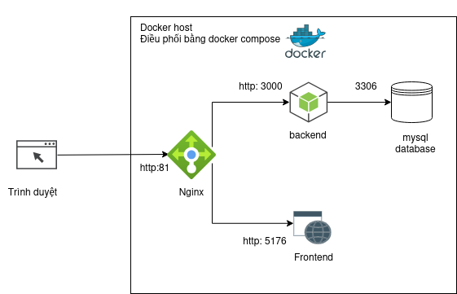

5.2 Thiết kế cơ sở dữ liệu

Cơ sở dữ liệu của hệ thống quản lý cửa hàng thời trang được mô hình hoá bằng công cụ Oracle SQL Developer Data Modeler qua hai bước chính: xây dựng Mô hình dữ liệu mức quan niệm (Conceptual Data Model – CDM) nhằm xác định các thực thể và mối quan hệ nghiệp vụ tổng quan, sau đó chuyển đổi sang Mô hình dữ liệu mức vật lý (Physical Data Model – PDM / ERD) để sinh mã lệnh (script) triển khai trực tiếp trên hệ quản trị cơ sở dữ liệu MySQL. Cơ sở dữ liệu được thiết kế chuẩn hóa, tối ưu hóa hiệu năng truy vấn và liên kết chặt chẽ thông qua các ràng buộc khóa chính và khóa ngoại.
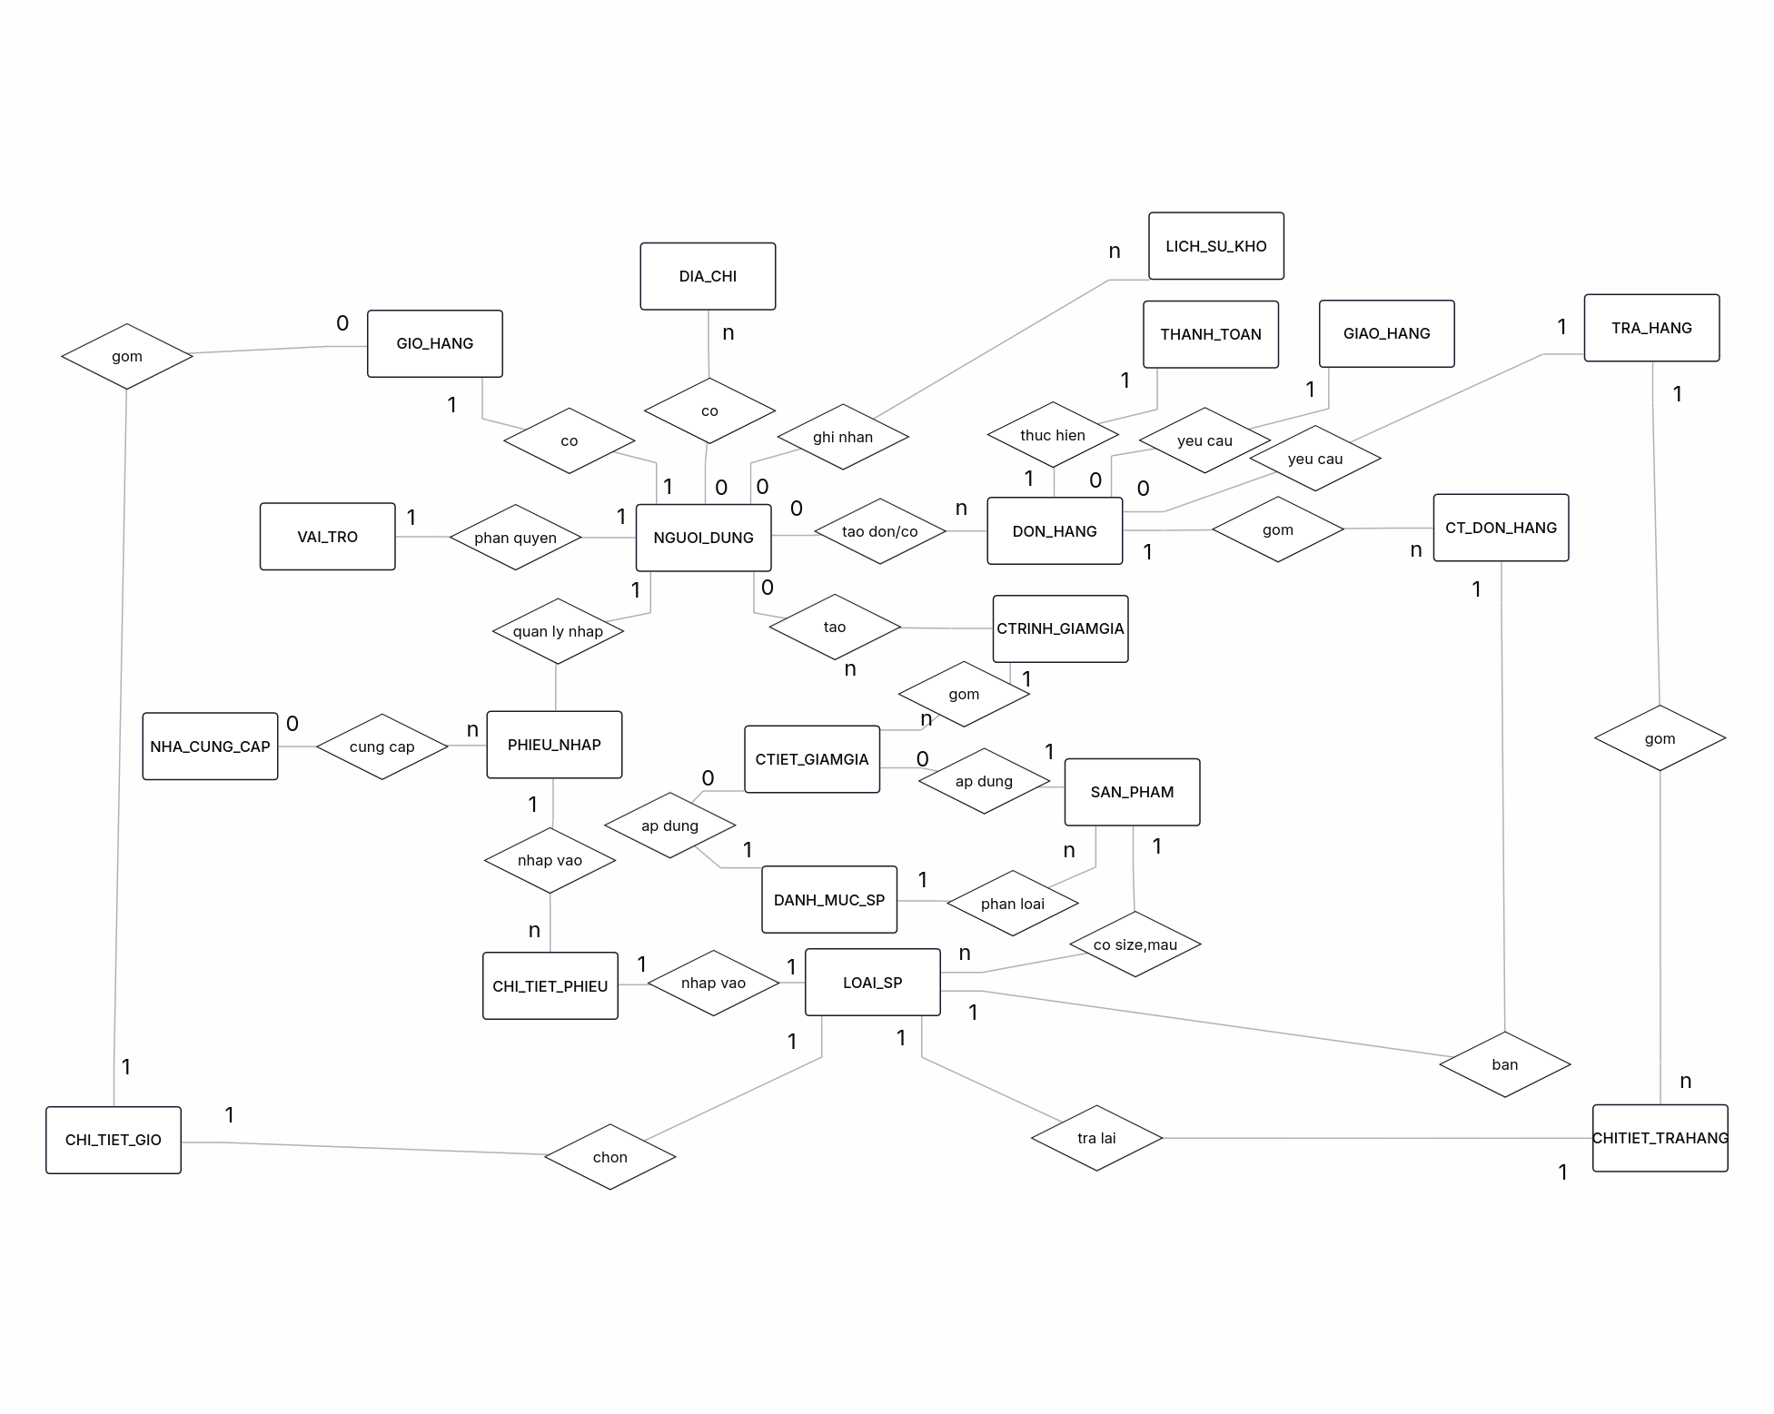
Hình 5.2. Sơ đồ mô hình dữ liệu mức quan niệm (CDM) của hệ thống.
Hình 5.3. Sơ đồ ERD mức vật lý của hệ thống được thiết kế trên Oracle SQL Developer Data Modeler.
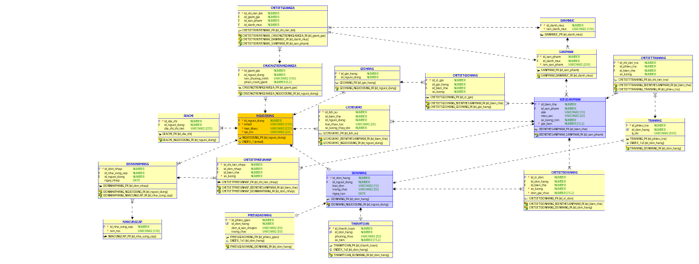

5.3 Giới thiệu giao diện chính theo phân quyền người dùng
Hệ thống được thiết kế với cơ chế phân quyền chặt chẽ (Role-based Authorization), cung cấp hai không gian làm việc (workspace) chính, tối ưu hóa cho từng nhóm đối tượng sử dụng:
Giao diện dành cho Khách hàng (Customer Portal): Đóng vai trò cửa hàng trực tuyến (storefront), tập trung tối đa vào trải nghiệm mua sắm thời trang của người dùng cuối. Trang chủ nổi bật với banner quảng cáo sản phẩm mới, thanh điều hướng và tìm kiếm thông minh, giúp khách hàng dễ dàng duyệt xem danh mục trang phục, xem chi tiết sản phẩm, quản lý giỏ hàng, thực hiện quy trình đặt hàng và theo dõi lịch sử đơn hàng của mình một cách thuận tiện.
Hình 5.4. Giao diện Trang chủ dành cho Khách hàng

Hình 5.5. Giao diện trang sản phẩm dành cho Khách hàng
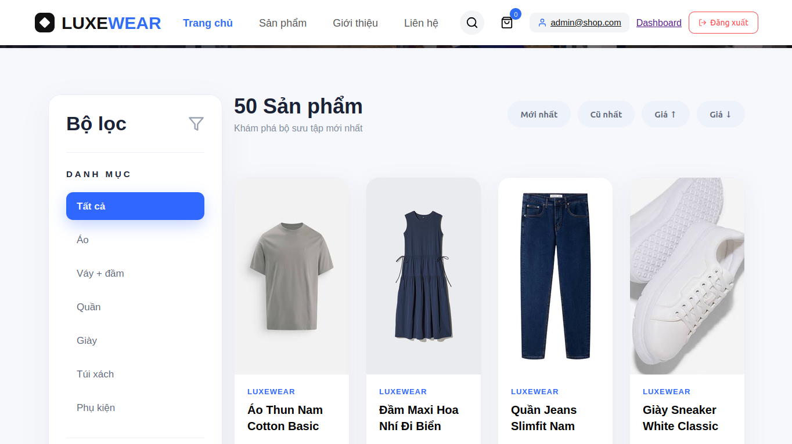
Giao diện quản trị chung (Admin / Staff Portal): Đây là không gian quản lý tập trung phục vụ cho cả nhân viên và quản trị viên của cửa hàng. Hệ thống sử dụng một trang quản trị thống nhất nhưng được phân quyền hiển thị menu và chức năng dựa trên tài khoản đăng nhập.
Để làm rõ cơ chế này, hệ thống tích hợp biểu đồ phân quyền nhằm trực quan hóa các nhóm quyền hạn giữa các vai trò:
Hình 5.6. Sơ đồ biểu diễn phân quyền người dùng trong hệ thống
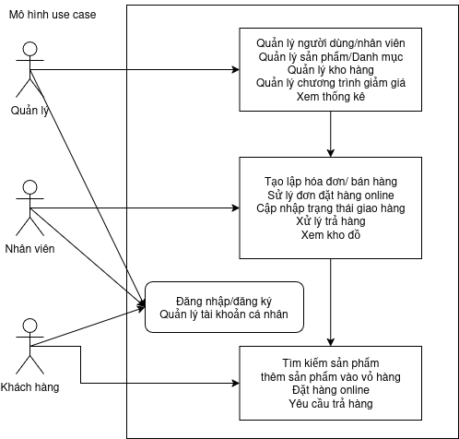
Giao diện Bảng điều khiển (Dashboard & Quản lý): Bảng điều khiển trực quan cung cấp các thống kê nhanh về doanh thu, số lượng đơn hàng và sản phẩm. Hệ thống menu điều hướng bên trái được phân chia mạch lạc bao gồm các module: Quản lý sản phẩm & danh mục (CRUD), Quản lý đơn hàng, Quản lý khách hàng và Tra cứu thông tin vận hành.
Hình 5.7. Giao diện Bảng điều khiển (Dashboard) và Quản lý hệ thống
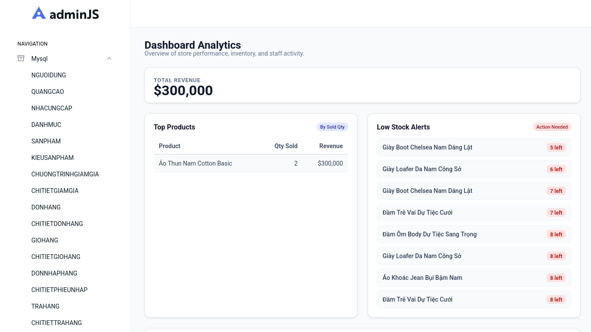

5.4 Kết quả Sprint 1 (Tuần 1 – 2): Nền tảng
Sprint 1 tập trung hoàn thiện các hạng mục khởi tạo dự án, thiết kế kiến trúc hệ thống, xây dựng cơ sở dữ liệu quan hệ và cơ chế xác thực người dùng cơ bản bằng JWT. Trong quá trình triển khai, nhóm đã thiết lập đồng bộ giữa môi trường phát triển cục bộ và Docker, đảm bảo tiêu chuẩn kỹ thuật đề ra cho toàn bộ mã nguồn chính thức.

5.4.1 Thiết kế giao diện và kết quả hiện thực
Khởi tạo giao diện chung & Xác thực (Frontend & Backend):
- Xây dựng cấu trúc dự án ReactJS (sử dụng Vite) với các thành phần điều hướng cơ bản gồm thanh Header và Footer dùng chung cho toàn hệ thống.
- Thiết kế giao diện và hiện thực trang Đăng nhập (Login) và Đăng ký (Register), cho phép người dùng tạo tài khoản mới, đăng nhập bằng email và mật khẩu với cơ chế mã hóa mật khẩu an toàn và xác thực phân quyền qua JWT token.
- Xây dựng hệ thống API Backend bằng Node.js kết hợp Express và cơ chế kết nối MySQL thông qua ORM Sequelize, đồng thời cấu hình tài liệu hóa API tự động bằng Swagger.
Thiết kế cơ sở dữ liệu nền tảng:
Xây dựng mô hình quan hệ cơ sở dữ liệu (ERD) trên công cụ Oracle SQL Developer Data Modeler, tập trung vào các bảng cốt lõi phục vụ cho người dùng, sản phẩm và danh mục thời trang.
Hình 5.8. Giao diện Đăng ký
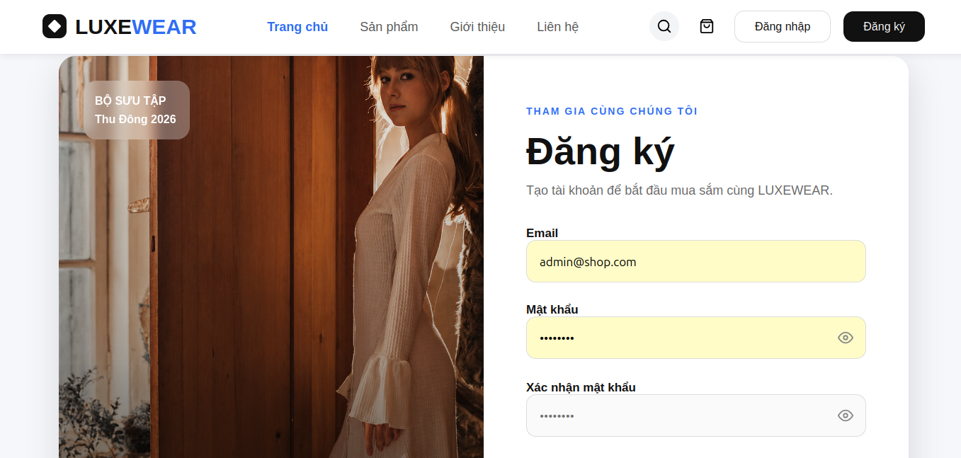

Hình 5.9. Giao diện Đăng nhập
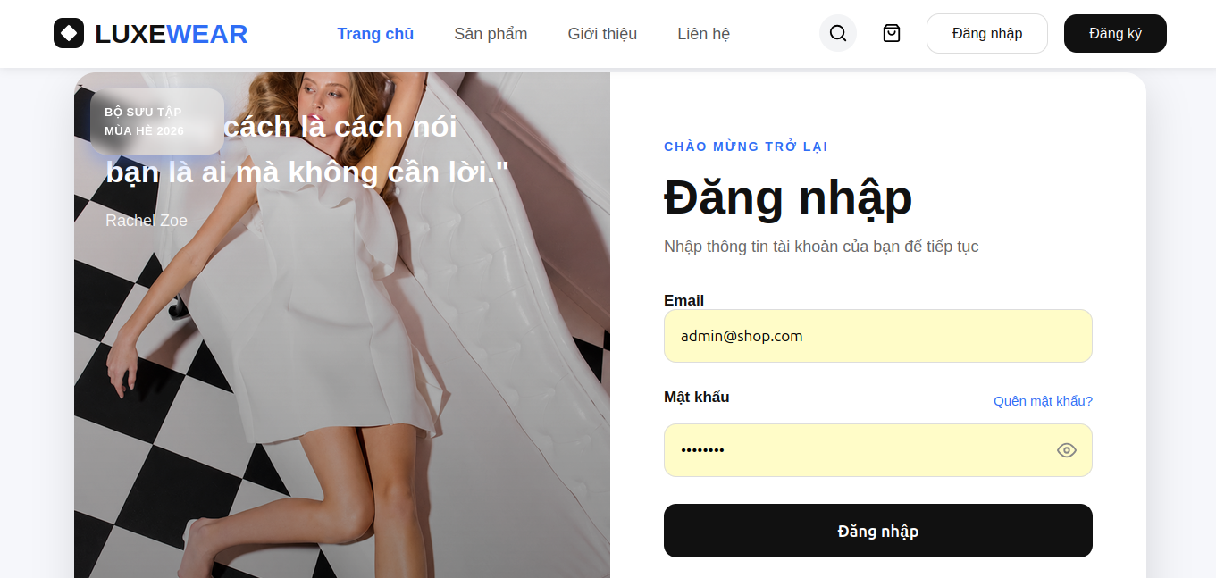
Giao diện Danh sách sản phẩm, Tìm kiếm sản phẩm và Chi tiết sản phẩm (Customer Portal): Được thiết kế tối ưu cho trải nghiệm mua sắm thời trang của người dùng cuối, bao gồm các khu vực chức năng trực quan:
- Thanh điều hướng và Tìm kiếm (Navbar): Phía trên cùng hiển thị logo hệ thống FSM (Fashion Store Management), thanh tìm kiếm nhanh tích hợp theo tên sản phẩm hoặc từ khóa thời trang, cùng các liên kết chuyển hướng (Trang chủ, Bộ sưu tập mới, Sản phẩm HOT, Giới thiệu cửa hàng) và các nút tắt quản lý tài khoản như Đơn hàng, Giỏ hàng.
- Giao diện Danh sách và Lọc danh mục: Hiển thị danh sách toàn bộ các sản phẩm thời trang dưới dạng lưới (grid) bắt mắt. Hệ thống cung cấp các thẻ lọc danh mục và bộ lọc theo loại trang phục nằm ngang hoặc bên cạnh trang (như Tất cả, Áo sơ mi, Quần jeans, Áo khoác, Váy đầm), giúp người dùng dễ dàng thu hẹp phạm vi tìm kiếm, hình ảnh sản phẩm thời trang, tên sản phẩm và mức giá bán.

5.4. Báo cáo tiến độ (Burndown Chart)
Biểu đồ burndown Sprint 1 trích xuất từ Jira cho thấy khối lượng story points còn lại giảm dần qua từng ngày, đối chiếu với đường kế hoạch (guideline) để đánh giá tiến độ thực tế của nhóm.

Hình 5.10. Burndown chart Sprint 1
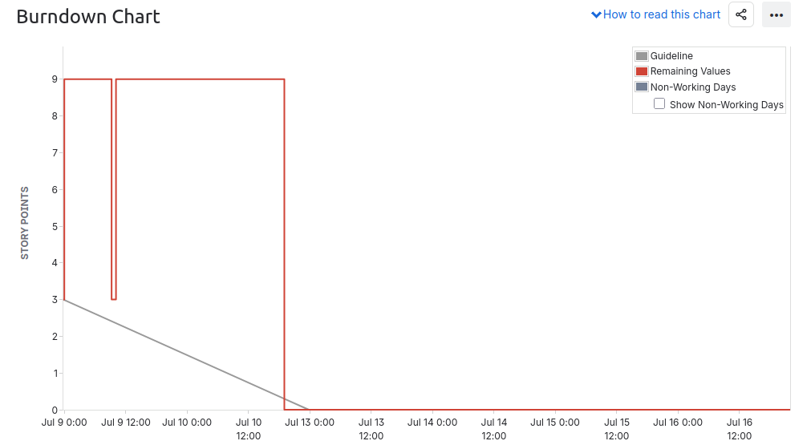

5.5 Kết quả Sprint 2 (Tuần 3 – 4): Phát triển giao diện Trang chủ và API danh mục, sản phẩm
Sprint 2 tập trung hoàn thiện Epic EP-02 (Xây dựng giao diện trang chủ, trang sản phẩm và các API nền tảng liên quan). Trong sprint này, nhóm đã hiện thực hóa thành công các giao diện cốt lõi cho phía khách hàng (Customer Portal) cùng với hệ thống API kết nối cơ sở dữ liệu MySQL để lấy dữ liệu động cho sản phẩm, danh mục và banner quảng cáo.

5.5.1 Thiết kế giao diện và kết quả hiện thực
- Giao diện Trang chủ (Customer Portal): Xây dựng bố cục trang chủ bắt mắt với banner quảng cáo các bộ sưu tập thời trang mới nhất, khu vực hiển thị danh mục nổi bật và danh sách sản phẩm xu hướng giúp thu hút người dùng ngay từ cái nhìn đầu tiên.
- Giao diện Danh sách và Lọc sản phẩm: Phát triển trang hiển thị toàn bộ mặt hàng thời trang dạng lưới (grid), tích hợp thanh lọc theo danh mục, mức giá và trạng thái sản phẩm để khách hàng dễ dàng tìm kiếm.

Hình 5.11. Giao diện danh sách sản phẩm


5.5.2 Báo cáo tiến độ (Burndown Chart)
Biểu đồ Burndown Chart của Sprint 2 ghi nhận khối lượng công việc được phân rã hợp lý. Mặc dù có một vài task phát sinh trong quá trình đồng bộ dữ liệu API với giao diện ReactJS, nhóm đã điều chỉnh tốc độ xử lý kịp thời và hoàn thành 100% các Story Points đúng tiến độ đề ra.
Hình 5.12. Burndown chart của sprint 2
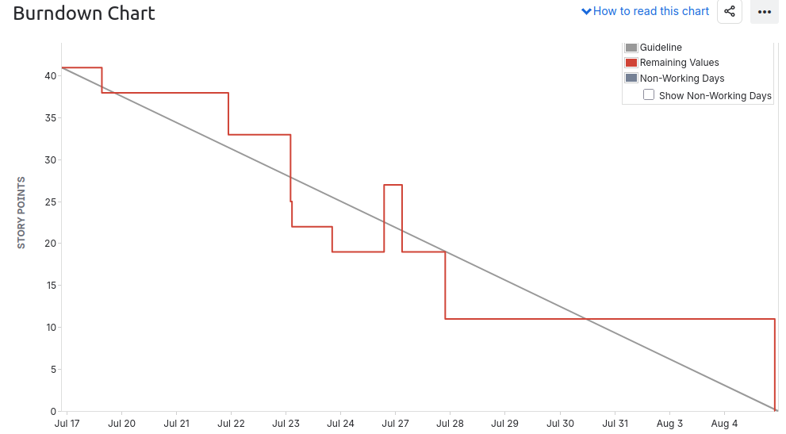

5.6 Kết quả Sprint 3 (Tuần 5 – 6): Phát triển chi tiết sản phẩm và quản lý sản phẩm
Sprint 3 tập trung vào Epic EP-03 (Phát triển tính năng chi tiết sản phẩm, hệ thống quản lý sản phẩm CRUD dành cho Admin và tính năng tìm kiếm, lọc sản phẩm nâng cao).

5.6.1 Thiết kế giao diện và kết quả hiện thực
- Giao diện Chi tiết sản phẩm: Hoàn thiện trang thông tin chi tiết cho từng mặt hàng thời trang, bao gồm hình ảnh phóng lớn, lựa chọn kích cỡ (Size), màu sắc, mô tả sản phẩm và bộ điều chỉnh số lượng kèm nút "Thêm vào giỏ" / "Mua ngay".
- Giao diện Quản lý sản phẩm & Giới thiệu: Xây dựng trang quản lý sản phẩm dạng bảng (Data Table) trên trang quản trị chung (Admin Portal) hỗ trợ các thao tác CRUD (Thêm, Sửa, Xóa) sản phẩm thời trang, kết hợp hoàn thiện trang Giới thiệu (About) cho phía người dùng cuối.
- API Chi tiết & Tìm kiếm sản phẩm: Hoàn thiện các API xử lý chi tiết sản phẩm, lọc sản phẩm theo từ khóa trên Backend.
Hình 5.13. Giao diện Chi tiết sản phẩm
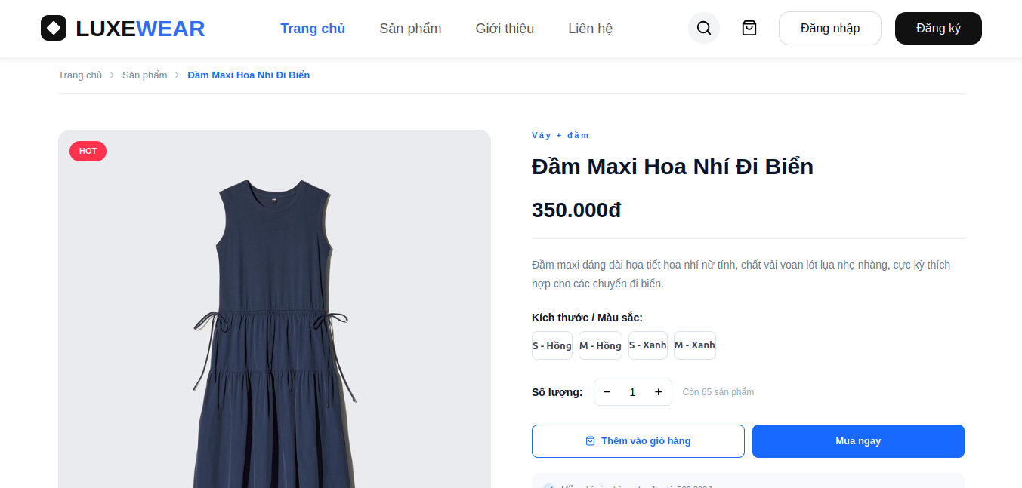

5.6.2 Báo cáo tiến độ (Burndown Chart)
Burndown Chart của Sprint 3 cho thấy đường biểu diễn thực tế bám sát đường tiêu chuẩn (Guideline). Các task liên quan đến API quản lý sản phẩm và giao diện chi tiết đã được nhóm hoàn thành gọn gàng, đảm bảo không có task nào bị tồn đọng sang sprint sau.
Hình 5.14. Burndown chart Sprint 3
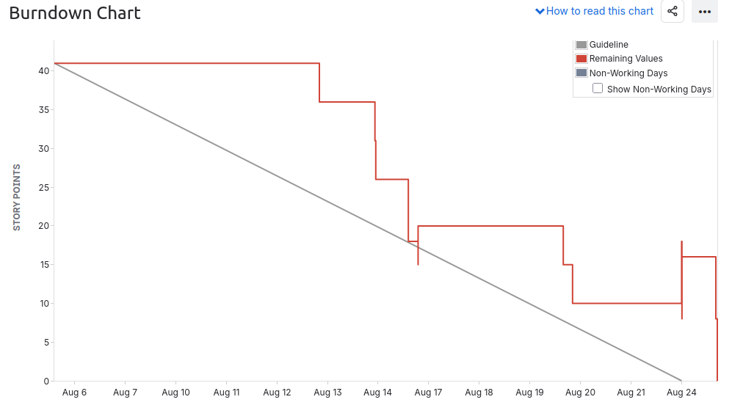

5.7 Kết quả Sprint 4 (Tuần 7 – 8): Nghiệp vụ giỏ hàng, đặt hàng và tích hợp giao diện quản trị
Sprint 4 đánh dấu bước ngoặt quan trọng khi nhóm hoàn thiện Epic EP-04 (Luồng giỏ hàng và đặt hàng), đồng thời tiến hành tích hợp toàn bộ các API xác thực, sản phẩm vào Frontend và dựng khung giao diện Dashboard quản trị chung (EP-06).

5.7.1 Thiết kế giao diện và kết quả hiện thực
- Giao diện Giỏ hàng & Thanh toán (Checkout): Xây dựng trang quản lý giỏ hàng (thêm, sửa số lượng, xóa sản phẩm) và trang thanh toán đơn hàng, cho phép khách hàng nhập thông tin giao nhận và xác nhận đặt hàng thành công.
- Giao diện Dashboard Quản trị chung (Admin Portal): Dựng khung giao diện bảng điều khiển quản trị tổng quan tích hợp các thẻ thống kê nhanh và hệ thống menu điều hướng phục vụ chung cho cả nhân viên và quản trị viên.
- Hệ thống API Giỏ hàng & Đặt hàng: Hoàn thiện các API xử lý giỏ hàng, API tạo đơn hàng mới, cập nhật tồn kho tự động trong cơ sở dữ liệu MySQL và tích hợp các API đăng nhập/đăng ký vào giao diện ReactJS.
Hình 5.15. Giao diện Giỏ hàng
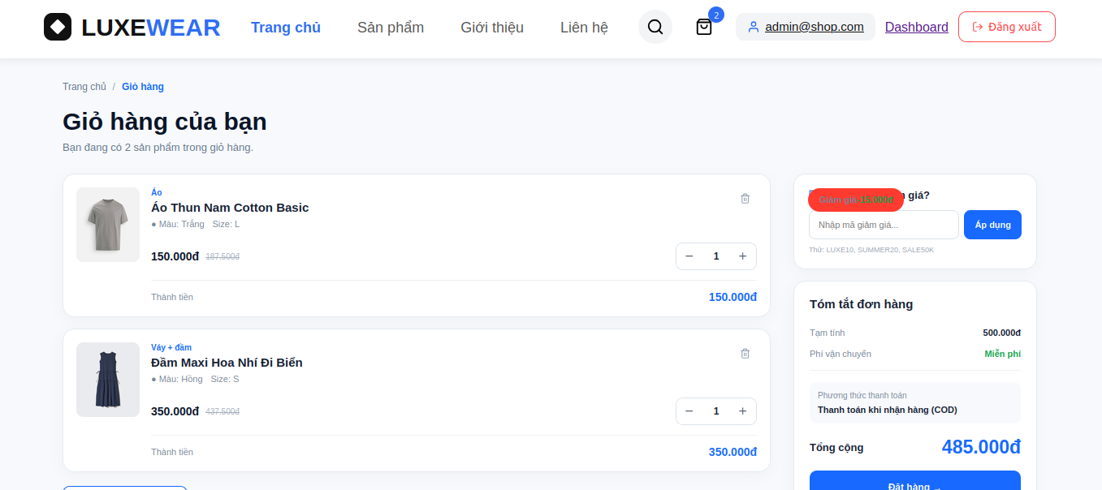

5.7.2 Báo cáo tiến độ (Burndown Chart)
Do khối lượng công việc của Sprint 4 khá lớn (bao gồm cả luồng mua hàng phức tạp và dựng Dashboard), biểu đồ Burndown Chart có xu hướng chênh lệch nhẹ ở giữa sprint khi lượng task dồn nhiều vào phần tích hợp API. Tuy nhiên, nhờ sự phân chia công việc linh hoạt giữa các thành viên, nhóm đã hoàn thành toàn bộ story points trước thời hạn.

Hình 5.16. Burndown chart Sprint 4
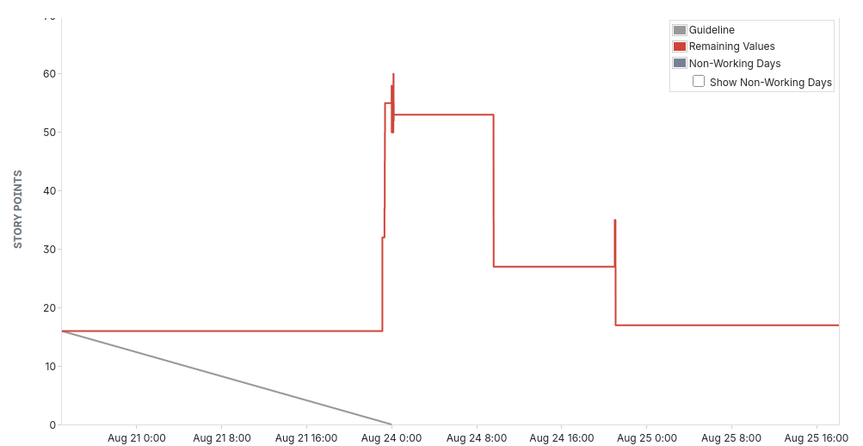

5.8 Kết quả Sprint 5 (Tuần 9 – 10): Hoàn thiện hệ thống, phân quyền và kiểm thử tổng thể
Sprint 5 là sprint cuối cùng của dự án, tập trung vào việc hoàn thiện các hạng mục cốt lõi còn lại như quản lý đơn hàng, phân quyền và kiểm thử tổng thể hệ thống. Trong giai đoạn nước rút này, do áp lực về thời gian bàn giao, hệ thống vẫn còn một số tính năng chưa thực sự hoàn thiện toàn diện; tuy nhiên, nhóm đã nỗ lực thực hiện các bản cập nhật gấp (hotfixes/urgent updates) nhằm tối ưu hóa giao diện và đảm bảo luồng nghiệp vụ chạy ổn định kịp tiến độ nộp đồ án.

5.8.1 Thiết kế giao diện và kết quả hiện thực
- Giao diện Quản lý đơn hàng & Cập nhật nhanh (Admin Portal): Hoàn thiện các giao diện quản lý cơ bản cho phép người quản trị theo dõi danh sách đơn hàng và thực hiện các thao tác cập nhật trạng thái đơn hàng gấp.
- Cập nhật giao diện Khách hàng (Customer Portal): Thực hiện các tinh chỉnh nhanh về bố cục trang chủ, giỏ hàng và tích hợp gấp bộ lọc tìm kiếm sản phẩm để đáp ứng các tiêu chí cơ bản khi vận hành thử nghiệm.
- Hệ thống API bổ sung: Hoàn thiện và vá lỗi nhanh các API xử lý đơn hàng, phân quyền và kết nối dữ liệu giữa Frontend và Backend trong thời gian ngắn trước hạn chót.

Hình 5.17. Giao diện Quản lý khách hàng
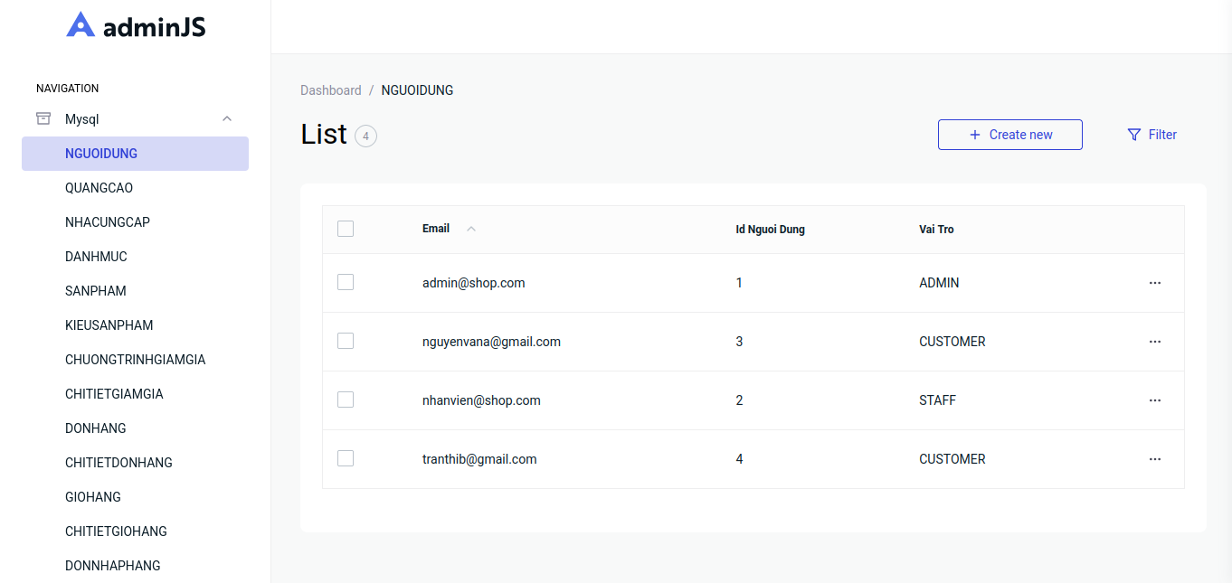

5.9 Triển khai và kiểm thử
Hệ thống được phát triển tuân thủ nghiêm ngặt chuẩn kiến trúc RESTful API. Nhằm đảm bảo tính đồng nhất giữa các môi trường phát triển và dễ dàng bàn giao, toàn bộ hệ thống đã được "container hóa" (containerized) và triển khai thông qua nền tảng Docker.
Thông qua tệp cấu hình docker-compose.yml, hệ thống tự động điều phối và khởi chạy đồng thời cụm 4 container liên kết chặt chẽ với nhau:
- Database Container (shop-mysql): Triển khai hệ quản trị cơ sở dữ liệu MySQL qua cổng chuẩn 3306, được cấu hình mount volume để lưu trữ dữ liệu bền vững (mysql_data) và tích hợp cơ chế healthcheck để đảm bảo cơ sở dữ liệu sẵn sàng trước khi backend kết nối.
- Backend Container (shop-backend): Khởi chạy mã nguồn Node.js/Express API hoạt động tại cổng 3000. Container này được thiết lập depends_on để chỉ khởi động khi container MySQL đã ở trạng thái healthy, đồng thời mount volume phục vụ tính năng sao lưu (backup) tự động.
- Frontend Container (frontend): Khởi chạy ứng dụng ReactJS (Vite) và ánh xạ ra cổng 5173, đi kèm cấu hình hot-reload (CHOKIDAR_USEPOLLING) giúp tự động cập nhật giao diện trong quá trình phát triển.
- Nginx Container (shop-nginx): Đóng vai trò là Reverse Proxy/Web Server điều hướng luồng giao thông (traffic) mạng tại cổng 81, kết nối trực tiếp đến cả Backend và Frontend.
Về quy trình kiểm thử, Backend API được tự động sinh tài liệu và kiểm thử trực tiếp thông qua giao diện Swagger UI chạy tại cổng 3000. Giao diện Swagger minh họa cấu trúc API được phân nhóm rõ ràng theo từng chức năng nghiệp vụ (như Auth, Products, Categories, Orders, Cart...) và được tích hợp sẵn cơ chế bảo mật khóa xác thực (Authorize) để thử nghiệm truyền token JWT. Song song với Swagger, nhóm liên tục kết hợp kiểm thử end-to-end thông qua Postman và trên giao diện ReactJS thực tế vào cuối mỗi Sprint để đảm bảo luồng dữ liệu mua hàng hoạt động trơn tru.
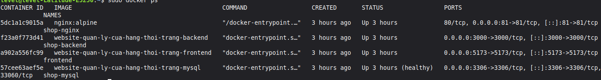
Hình 5.18. Minh họa hệ thống chạy bằng Docker
Đối chiếu với tiêu chí đánh giá của đề bài: Nhóm đã hoàn thành xuất sắc yêu cầu hiện thực đầy đủ chuẩn RESTful API và triển khai Docker hoàn chỉnh cho các thành phần cốt lõi của hệ thống. Do giới hạn về thời gian thực hiện đồ án, nhóm chưa triển khai kiến trúc Microservices, chưa đưa hệ thống lên Kubernetes hay host trên các nền tảng Cloud/VPS thực tế — đây chính là những hạng mục được nhóm xác định là hướng phát triển ưu tiên tiếp theo, sẽ được trình bày chi tiết ở Chương 6.

5.10 Cập nhật mã nguồn lên GitHub
Nhóm thiết lập và duy trì kỷ luật quản lý mã nguồn nghiêm ngặt trên nền tảng GitHub. Kho lưu trữ (Repository) được cấu trúc khoa học, phân tách rõ ràng thành các thư mục dịch vụ độc lập dựa trên cấu trúc Docker bao gồm: thư mục backend (mã nguồn API Node.js), frontend (mã nguồn giao diện ReactJS), database (kịch bản cơ sở dữ liệu), nginx (cấu hình proxy) và thư mục lưu trữ tài liệu thiết kế (ERD).
Để đảm bảo tính liên kết của quy trình Agile Scrum, mỗi khi hoàn thành một tác vụ (task), thành viên phụ trách sẽ tiến hành đẩy mã nguồn (commit) kèm theo thông điệp giải thích rõ ràng, trỏ trực tiếp đến các ID công việc trên hệ thống Jira (ví dụ: FSM-12: Hoàn thiện API đăng nhập JWT) để dễ dàng truy vết và quản lý chéo.
Dựa trên biểu đồ thống kê từ GitHub Insights, tiến độ làm việc của nhóm được phản ánh một cách minh bạch và khách quan:
- Biểu đồ tần suất (Commits over the last year): Cho thấy tần suất hoạt động bắt đầu tăng vọt và tập trung hoàn toàn vào khoảng thời gian từ tháng 07/2026 đến cuối tháng 08/2026. Điều này minh chứng cho việc hai thành viên (Nhi và Hiếu) đã thực sự code và bám sát đúng mốc thời gian thực hiện 5 Sprint của đồ án.
- Biểu đồ đóng góp (Contributors over time): Thể hiện nhịp độ làm việc liên tục, đều đặn của nhóm qua từng tuần (Weekly). Tổng kết xuyên suốt dự án, nhóm đã phối hợp giải quyết xung đột mã nguồn (merge conflict) an toàn và thực hiện thành công hơn 50 commit lên nhánh chính của kho lưu trữ.
Hình 5.19. Biểu đồ thống kê tần suất đóng góp mã nguồn
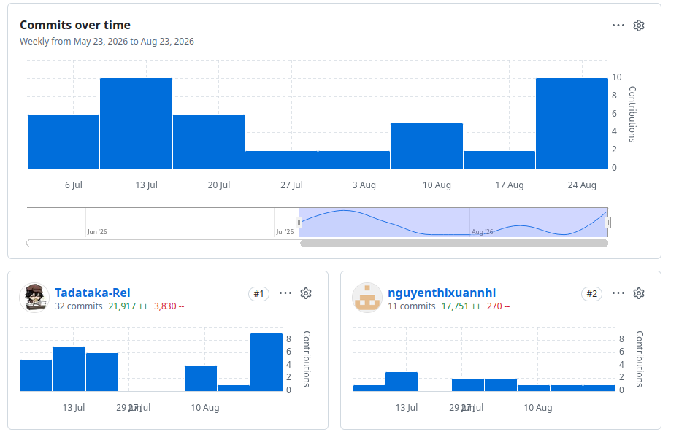

CHƯƠNG 6: KẾT LUẬN

6.1 Kết quả đạt được
Sau một quá trình nỗ lực thực hiện đồ án theo phương pháp Agile/Scrum qua 5 Sprint làm việc nghiêm túc, nhóm đã hoàn thành hệ thống Website quản lý cửa hàng thời trang (Fashion Store Management - FSM) với đầy đủ các phân hệ cốt lõi, đạt được các kết quả cụ thể:
- Về quy trình: Nhóm đã vận hành hiệu quả chu trình Scrum thực tế với 2 thành viên (Nhi đảm nhận vai trò Scrum Master và Hiếu đảm nhận vai trò Development Team). Nhóm quản lý product backlog và sprint backlog trên Jira, theo dõi tiến độ công việc bằng burndown chart qua từng sprint và duy trì kỷ luật quản lý mã nguồn chặt chẽ trên GitHub với hơn 50 commit xuyên suốt dự án ở nhánh main và hơn 100 commit ở toàn bộ nhánh khác.
- Về sản phẩm: Hệ thống đã hiện thực hóa thành công các nghiệp vụ cốt lõi của một trang thương mại điện tử thời trang, bao gồm: hệ thống xác thực và phân quyền người dùng (JWT, đăng nhập/đăng ký), quản lý danh mục và sản phẩm thời trang (CRUD), quản lý giỏ hàng, quy trình đặt hàng, quản lý đơn hàng theo phân quyền trên giao diện Admin chung, cùng hệ thống báo cáo thống kê trực quan.
- Về công nghệ: Áp dụng thành công mô hình kiến trúc Client – Server với RESTful API rõ ràng giữa ReactJS (Vite) và Node.js/Express (Sequelize + MySQL). Toàn bộ hệ thống đã được đóng gói đồng bộ và triển khai hoàn chỉnh bằng Docker & Docker Compose (gồm 4 container: Frontend, Backend, MySQL, Nginx), đáp ứng toàn bộ các tiêu chí đánh giá chính của đồ án.

6.2 Hạn chế
Bên cạnh những kết quả tích cực đã đạt được, hệ thống và quy trình thực hiện đồ án vẫn còn một số điểm hạn chế nhất định:
- Hệ thống hiện được triển khai dưới dạng một khối mã nguồn tập trung (monolithic backend) đóng gói bằng Docker, chưa tách rời theo kiến trúc Microservices và chưa áp dụng Kubernetes để tận dụng khả năng tự động mở rộng (auto-scaling).
- Ứng dụng hiện mới chỉ dừng lại ở mức vận hành cục bộ (local) thông qua Docker Compose trên máy phát triển, chưa được đưa lên môi trường Cloud/VPS thực tế để có thể truy cập công khai qua mạng Internet rộng rãi.
- Trong giai đoạn đầu của dự án, nhóm đã có một số điều chỉnh nhỏ về công nghệ và cấu trúc để phù hợp hơn với yêu cầu thực tế, cho thấy khâu khảo sát và thiết kế ban đầu đôi khi chưa thực sự lường trước hết các tình huống phát sinh.

6.3 Hướng phát triển
Dựa trên những hạn chế còn tồn đọng, nhóm đề xuất các hướng cải tiến và phát triển tiếp theo trong tương lai cho hệ thống:
Tách dần các module xử lý nặng (như hệ thống báo cáo thống kê doanh thu, xử lý đơn hàng lớn) thành các dịch vụ độc lập (Microservices) và thử nghiệm triển khai trên nền tảng quản lý container Kubernetes.
- Đưa toàn bộ hệ thống lên một máy chủ đám mây (Cloud Server / VPS) thực tế để vận hành trực tuyến, đồng thời cấu hình tên miền riêng, chứng chỉ bảo mật HTTPS và các công cụ giám sát hiệu năng hệ thống.
- Xây dựng bộ test tự động và tích hợp pipeline CI/CD nhằm tự động hóa quy trình kiểm thử, build và deploy mã nguồn mỗi khi có bản cập nhật mới được đẩy lên GitHub.
- Mở rộng thêm các phương thức thanh toán trực tuyến hiện đại (như ví điện tử, cổng thanh toán ngân hàng) để nâng cao trải nghiệm mua sắm cho khách hàng, thay vì chỉ hỗ trợ hình thức thanh toán cơ bản như hiện tại.
- Tối ưu hóa hiệu năng truy vấn dữ liệu khi quy mô danh mục sản phẩm và lượng đơn hàng tăng trưởng lớn bằng cách ứng dụng cơ chế bộ nhớ đệm (Cache) như Redis.

TÀI LIỆU THAM KHẢO
[1] Microsoft, "ASP.NET Core documentation," Microsoft Learn. [Trực tuyến]. Địa chỉ: https://learn.microsoft.com/en-us/aspnet/core/.
[2] Microsoft, "Entity Framework Core documentation," Microsoft Learn. [Trực tuyến]. Địa chỉ: https://learn.microsoft.com/en-us/ef/core/.
[3] Meta Platforms, Inc., "React documentation," React. [Trực tuyến]. Địa chỉ: https://react.dev/.
[4] Microsoft, "Transact-SQL (T-SQL) reference," SQL Server Documentation. [Trực tuyến]. Địa chỉ: https://learn.microsoft.com/en-us/sql/t-sql/.
[5] Microsoft, "ASP.NET Core SignalR overview," Microsoft Learn. [Trực tuyến]. Địa chỉ: https://learn.microsoft.com/en-us/aspnet/core/signalr/introduction.
[6] Internet Engineering Task Force (IETF), "RFC 7519: JSON Web Token (JWT)," 2015. [Trực tuyến]. Địa chỉ: https://datatracker.ietf.org/doc/html/rfc7519.
[7] Roy T. Fielding, "Architectural Styles and the Design of Network-based Software Architectures," Luận án Tiến sĩ, University of California, Irvine, 2000.
[8] Trường Đại học Trà Vinh, "Tài liệu lưu hành nội bộ môn Công nghệ Phần mềm," Khoa Kỹ thuật và Công nghệ, 2026.

